brązowe dresy dla chłopca - gdzie je kupić?
W naszym artkule znajdziesz odpowiedź na pytanie, gdzie kupić wygodne brązowe dresy dla chłopca dla Twojego syna. Zachęcamy do lektury.

Gdzie kupić brązowe dresy dla chłopca?
Szukając odpowiednich ubrań dla swojego dziecka, warto zapoznać się również z ofertami sklepów internetowych, gdzie nie tlyko znajdziemy szeroki wybór asortymentowy ale także w łatwy sposób porównamy ceny produktów oraz materiały z jakich zostały wyprodukowane. Szczególną uwagę pragniemy zwrócić na brązowe dresy dla chłopca.

Gdzie kupować ubranka dla chłopca?

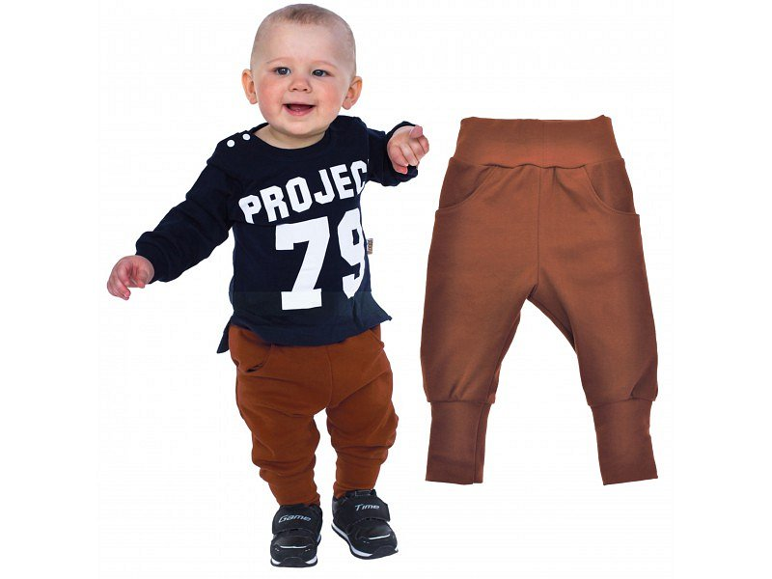
Spodenki dziecięce to wygodna opcja i dla dziewczynki i dla chłopca. Pozwalają bowiem na wygodne poruszanie się, bez krępowania ruchów. Najlepiej gdy brązowe dresy dla chłopca tak jak i inne produkty dziecięce są wykonane w 100 procentach z bawełny. Dzięki temu dziecku będzie wygodnie. Materiał ten zapewni również cyrkulację powietrza, co kluczowe dla delikatnej skóry dziecka.
Brązowe dresy dla chłopca z oferty Robik Radom
Gdzie możesz kupić brązowe dresy dla chłopca online? Znajdziesz je w ofercie internetowej sklepu online Robik Radom. To sklep, który specjalizuje się w sprzedaży wysokiej klasy uniwersalnych ubrań dziecięcych, zatem z pewnością znajdziesz tam wszystko co niezbędne by skomponować funkcjonalną szafę dla syna czy córki, na każdą porę roku.

